**Projekt GRETA – TH Wildau arbeitet im europäischen Forschungsprojekt an Innovationen für den urbanen Güterverkehr**

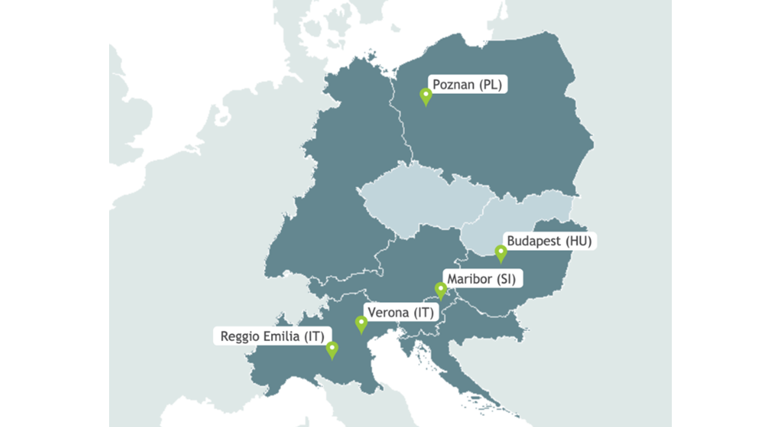

**Bildunterschrift:** Das EU-Projekt GRETA unter Beteiligung der TH Wildau untersucht die Herausforderungen bzw. negativen Effekte, die der steigende E-Commerce-Markt für den Verkehr in Städten wie Budapest, Poznan oder auch Verona mit sich bringt.

**Bild:** GRETA/ITL

**Subheadline:** Aus der Forschung

**Teaser:**

**In den letzten Jahren hat sich das Transportvolumen in der urbanen Logistik, nicht zuletzt durch den wachsenden E-Commerce-Markt, deutlich erhöht. Die Folgen, die diese Entwicklung mit sich bringen, sind erhöhte Emissionen, Lärm und Stau in einem begrenzt verfügbaren öffentlichen Raum. Das EU-Projekt GRETA, unter Beteiligung der TH Wildau, untersucht die Herausforderungen und negativen Effekte in verschiedenen europäischen Städten und Regionen und entwickelt Maßnahmen, die zur Entspannung der Situation beitragen sollen.**

**Text:**

In den letzten Jahren hat sich das Transportvolumen in der urbanen Logistik, nicht zuletzt getrieben durch Online-Bestellungen und den damit wachsenden Markt im E-Commerce, deutlich erhöht. Folgen, die diese Entwicklung mit sich bringen, sind erhöhte Emissionen, Lärm und Stau im weiterhin nur begrenzt verfügbaren öffentlichen Raum. Natürlich hat der zusätzliche Verkehr auch Auswirkungen auf die Lebensqualität in Städten und wirkt sich auch auf die Wirtschaftsleistungen aus. Gleichzeitig stellen das erhöhte Transportvolumen und immer kürzer werdende Lieferzeiten auch eine Herausforderung für Logistikunternehmen dar.

Das EU-Projekt GRETA (Greening Regional fReight Transport in functional urban Areas), unter Beteiligung der Technischen Hochschule Wildau (TH Wildau) beleuchtet diese Entwicklungen und Herausforderungen. Ziel des Vorhabens sind verschiedene Entwicklungen und Tests von lösungsorientierten Ansätzen in fünf europäischen Städten. In Budapest (Ungarn), Maribor (Slowenien), Poznan (Polen), Reggio Emilia (Italien) und Verona (Italien) werden dazu Pilotanwendungen initiiert, die von Flottenerneuerungen bis zur effizienteren Nutzung öffentlicher Flächen durch bauliche und IT-basierte Lösungen reichen.

Das GRETA-Konsortium besteht aus elf Partnern aus sechs Ländern der Europäischen Union und setzt sich aus öffentlichen Verwaltungen, Logistikverbänden und Forschungseinrichtungen zusammen. GRETA wird durch das Interreg Central Europe der EU gefördert.

**Die Herausforderungen und Lösungen**

Die GRETA-Räume stehen vor unterschiedlichen Herausforderungen bei der Erreichung ihrer Ziele im Bereich der städtischen Mobilität. Es gibt jedoch zwei spezifische Herausforderungen, die sie alle gemeinsam haben: eine hohe Abhängigkeit vom Auto (Modal Split) und Emissionen aus dem Verkehr (Umweltverschmutzung und Lärmbelastung).

Möglich Lösungsansätze für diese Probleme lassen sich in folgende Kategorien zusammenfassen:

* Verbesserung der Netzwerkverbindungen,
* Modernisierung der öffentlichen Verkehrssysteme und Flotten (einschließlich besserer Erfahrungen für Nutzer/-innen),
* Park-and-Ride-Systeme und andere Parklösungen,
* Erweiterung der Fahrradnetze,
* Niedrigemissionszonen, Fußgängerzonen und Geschwindigkeitsbegrenzungen,
* Investitionen in die Infrastruktur,
* intelligente Lösungen und Verkehrsmanagement,
* effiziente Governance, Bürger/-innenbeteiligung und Partizipation,
* Bildung und Sensibilisierung, um die Nutzung nachhaltiger Fahrzeuge in städtischen Gebieten sowie eine aktive Mobilität zu fördern.

Jede der Stadtregionen strebt eine andere Mischung aus Maßnahmen an. Im Allgemeinen sind die Ziele der Stadtregionen recht ähnlich, was nicht überraschend ist. Natürlich ist die städtische Mobilität nicht speziell auf den Güterverkehr und die Logistik in städtischen Zentren ausgerichtet. Die Mobilität von Personen steht meist mehr im Fokus von Verwaltung und Öffentlichkeit. Natürlich tragen aber auch der Güterverkehr und logistische Aktivitäten zu Staus sowie Luft- und Lärmbelastung bei.

Die Initialisierung der ersten Piloten ist für den Herbst 2024 geplant.

**Weiterführende Informationen**

Website des Projekts GRETA TH Wildau: <https://www.th-wildau.de/greta>

**Fachliche Ansprechpersonen**

Philip Michalk

Koordinator Forschungsgruppe Verkehrslogistik  
Tel. +49 (0)3375 508 201

E-Mail: michaltk@th-wildau.de

Anne-Katrin Osdoba

Projektmanagerin GRETATel.:+49 (0)3375 508 370

E-Mail: [anne-katrin.osdoba@th-wildau.de](mailto:anne-katrin.osdoba@th-wildau.de)  
  
TH Wildau  
Hochschulring 1, 15745 Wildau

**Ansprechpersonen Externe Kommunikation TH Wildau**Mike Lange / Mareike Rammelt

TH Wildau  
Hochschulring 1, 15745 Wildau

Tel. +49 (0)3375 508 211 / -669

E-Mail: presse@th-wildau.de